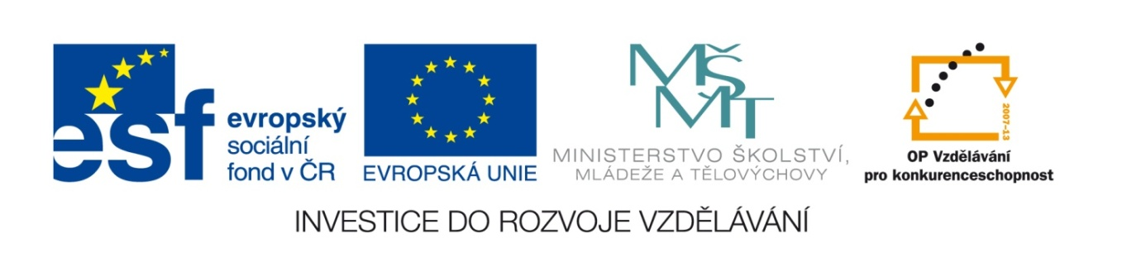

Název školy: Základní škola a Mateřská škola, Libhošť 90,
příspěvková organizace
Autor: Mgr. Monika Hanzelková
Reg. číslo projektu: CZ.1.07/1.4.00/21.3715
Název projektu: Moderní škola
Název materiálu: VY_32_INOVACE_S7_CJ_11_MH
Vzdělávací oblast: Český jazyk a jazyková výchova
Tematický okruh: Literární výchova – práce s knihou
Téma: Správná pětka 9.

Anotace: Test určený pro kontrolu porozumění textu po přečtení příslušné kapitoly knihy. Žáci pracují s knihou, vypíší z textu informace dle zadání otázek.

Ročník: 5. ročník
Datum vytvoření: 25. 11. 2013

Potřebná literatura:

BLYTON, Enid. Správná pětka. 3. vyd., (V Albatrosu 1.). Praha: Albatros, 2012, 166 s. ISBN 978-80-00-02623-7.
- Kapitola: Julián má skvělý nápad (str.81 – 87)

JULIÁN MÁ SKVĚLÝ NÁPAD
- Pokus se vysvětlit tyto výrazy z textu:
- pohostinná farma - _________________
- šibalsky - _________________
- plahočit se - _________________
- nevzrušeně - _________________
- Co děti hledaly na mapě (stará paní řekla, že to bylo někde uprostřed blat)?

_______________________________________________________
- Proč Smutná voda nosí neštěstí? Kdo nebo co tam nyní žije?

_______________________________________________________
- Napiš 3 věty o místu Smutná voda. (co je to za místo, vlastnost, zajímavost)

_______________________________________________________

_______________________________________________________

_______________________________________________________
- Co znamená tato značka, kterou zakreslil majitel krámku na mapě:

x = _____________________________________________________
- Označ jednu z uvedených možností.

Prodavač vytáhl ze skříně:
- 3 širokánské kožené spací podložky a 4 omšelé koberečky
- 4 širokánské kožené spací podložky a 4 omšelé koberečky
- 4 širokánské kožené spací podložky a 2 omšelé koberečky
- Kde budou děti podle Juliána trávit noc?

_______________________________________________________
- Přijít něčemu na kloub znamená:
- operovat klouby
- přijít k někomu na návštěvu
- rozluštit záhadu, vyřešit ji

- Co si děti nakoupily na cestu? Napiš seznam potravin.

a) _____________________________________________________

b) _____________________________________________________

c) _____________________________________________________

d) _____________________________________________________

e) _____________________________________________________

f) _____________________________________________________
- Ze 4. odstavce na straně 86 opiš souvětí, které popisuje krajinu blat.

__________________________________________________________

__________________________________________________________

__________________________________________________________

Správné odpovědi – řešení úkolů:

- pohostinná farma - farma, kde děti dostaly jídlo, kde se o ně postarali
- šibalsky - vesele, rozpustile, rozverně, s úsměvem
- plahočit se - trápit se hlavně fyzicky, vydat ze sebe energii
- nevzrušeně – bez emocí, v klidu, bez zájmu
- Děti hledaly nějakou vodní nádrž, rybník nebo jezero.
- Vyhořelo to tam a majitel nechal spáleniště ležet ladem. Nyní tam hnízdí kavky, sovy, divoká zvířata tam mají pelechy.
- „Je to jezero s tmavě modrou vodou. Strašidelné místo, kde lidé vídají ďábelská světýlka. Voda je hodně ledová.“
- x = nebezpečné bažiny
- b
- Děti stráví noc ve zřícenině.
- c

- několik bochníků chleba
- masové konzervy
- obrovský ovocný koláč
- sušenky
- čokoládu
- oranžádu
- Místy se vyšplhali dost vysoko a z vrcholků kopců se jim naskýtal překrásný výhled na podzimní krajinu, hrající všemi barvami.

Citace

Vlastní zdroj

Klipart

BLYTON, Enid. Správná pětka. 3. vyd., (V Albatrosu 1.). Praha: Albatros, 2012, 166 s. ISBN 978-80-00-02623-7.

